2024-2025学年八年级下学期开学摸底考试卷
【物理】
一、单选题
1. 下列关于力的说法中错误的是（ A ）
A．只有相互接触的物体才有力的作用
B．只有一个物体时，不会有力
C．受力物体同时也是施力物体
D．力的单位是牛顿，符号是N
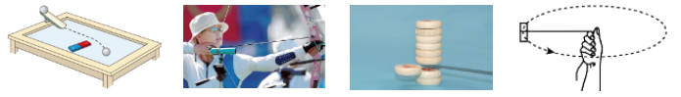
2. 下列关于力的作用效果，不同于其它三个的是（ B ）

A．小铁球的运动轨迹发生改变 B．弓被运动员用力拉开
C．被钢尺击打的棋子飞出 D．橡皮绕手做圆周运动
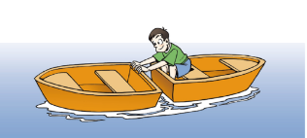
3. 如图所示，人坐在小船上，在用力向前推另一艘小船时，人和自己坐的小船却向后移动。由上述现象，不能得出的结论是（ C ）
A．力是物体对物体作用
B．物体间力的作用是相互的
C．力的作用效果与力的作用点有关
D．施力物体同时又是受力物体
4. 关于弹力，下列说法错误的是（ D ）
A．相互接触的物体间不一定产生弹力
B．压力、支持力、拉力都属于弹力
C．弹力是指发生弹性形变的物体，由于要恢复原状，对接触它的物体产生的力
D．弹力仅仅是指弹簧形变时对其他物体的作用
5. 茶杯静止在水平桌面上，关于茶杯对桌子的压力，下列说法不正确的是（ A ）
A．是由桌面形变产生的 B．是由茶杯形变产生的
C．与桌子对茶杯的支持力是相互作用力
D．大小等于桌子对茶杯的支持力
6. 甲、乙、丙三位同学用同一个拉力器比试臂力，结果每个人都能把手臂撑直，则下列说法中正确的是（ C ）
A．甲的体重大，所用拉力大 B．乙的手臂粗，所用拉力大
C．丙的手臂长，所用拉力大 D．甲乙丙所用拉力一样大
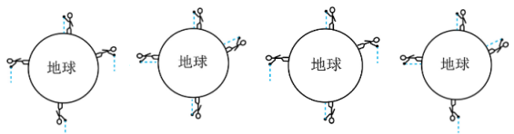
7. 图是描述地球上不同位置的人释放手中石块的四个示意图，图中虚线表示石块下落的路径，则对石块下落路径的描述最接近实际的示意图是（ B ）

A． B． C． D．

8. 关于重心，下列说法正确的是（ A ）
A．物体的重心不一定在物体上
B．空心的足球没有重心
C．重心是物体上最重的一点
D．将质地均匀的木球的中心挖去后，木球的重心就消失了
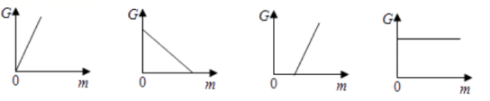
9. 如图所示的图象中，能表示物体所受重力与质量的关系的是（ A ）

A． B． C． D．

10. 关于牛顿第一定律的理解，下列说法正确的是（ D ）
A．力是维持物体运动状态的原因
B．牛顿第一定律是通过凭空想象出来的
C．不受力的物体，只能保持静止状态
D．如果物体不受到力的作用原来运动的物体将保持原有的速度一直做匀速直线运动
11. 下列现象中利用惯性的是（ D ）
A．汽车上的安全带和安全气囊
B．高速公路上行车要保持一定距离
C．公交车转弯时，驾驶员提醒：车辆转弯，请抓好扶手
D．跳远运动员快速助跑后，飞身一跃，以提高成绩
12. 惯性是物体的一种性质，下列说法正确的是（ D ）
A．物体运动状态改变时才有惯性
B．物体速度越大惯性也越大
C．静止或匀速运动的物体没有惯性
D．物体受力或不受力时都具有惯性
13. 如图所示中，F1和F2是物体所受的方向相反的两个力，下列情况下两个力能平衡的是（ B ）
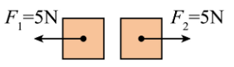
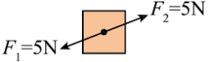
A． B．
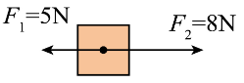
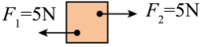
C． D．

14. 下列运动的物体中，受力平衡的是（ B ）
A．正在进站的火车
B．放在不太光滑的滑梯上的木块匀速直线下滑
C．人造地球卫星绕地球匀速转动
D．熟透的苹果从树上落下
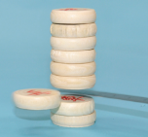
15. 如图所示，用力击打一摞棋子中间的一个，该棋子飞出而上面的棋子落下，以下说法正确的是（ D ）
A．击打前，最下面的棋子所受的重力和支持力是一对平衡力
B．击打后，上面的棋子具有惯性，而被击飞的棋子没有惯性
C．击打时，尺子对棋子的作用力大于棋子对尺子的作用力
D．棋子被击飞，说明力可以改变物体的运动状态
16. 下列关于弹力和摩擦力的说法中，正确的是（ C ）
A．静止的物体一定不受摩擦力
B．摩擦力的方向总是与物体的运动方向相反
C．相互有摩擦力的物体之间一定有弹力
D．相互接触的物体之间必有弹力
17. 下列实例中增大摩擦的方法与其他三个不同的是（ D ）
A．举重运动员手涂防滑粉 B．足球守门员戴防滑手套
C．长跑运动员的鞋底有花纹 D．自行车运动员捏闸刹车
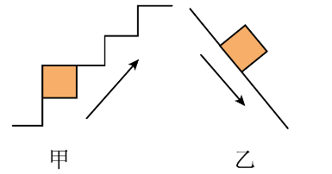
18. 生活中经常可见如图所示的甲、乙两类电梯，箱子在甲电梯上匀速上行，在乙电梯上匀速下行，并均与电梯保持相对静止，对箱子的受力分析正确的是（ C ）

A．在甲电梯上箱子受到的摩擦力等于箱子的重力
B．在乙电梯上箱子受到的重力与电梯对箱子的支持力是一对平衡力
C．在乙电梯上箱子下行时受到的摩擦力沿电梯向上
D．箱子在如图所示的两个过程中都受到摩擦力的作用
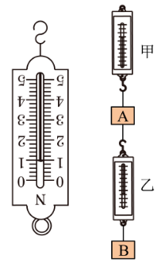
19. 在实验时，小明将一个正常的铁质外壳测力计的挂钩挂在铁架台上，静止时有如图所示的示数接着，他把这个测力计像图乙那样，上下各挂一个50g的钩码，并挂到甲测力计下，则甲乙两测力计的示数分别是（ D ）
A．1.0N和1.5N
B．1.0N和1.0N
C．2.0N和1.0N
D．2.0N和1.5N
20. 如图甲所示是“探究影响滑动摩擦力大小的因素”的实验装置。小明在实验中用到了一个弹簧测力计、一个长方体木块、一个砝码、两个材料相同但表面粗糙程度不同的长木板。小明做第2次实验时控制不好力度，木块的速度随时间变化的图象如图乙所示，说法正确的是（ B ）
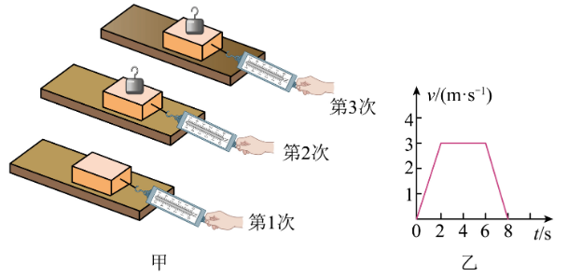

A．实验中只要拉动木块做匀速直线运动，滑动摩擦力大小就等于拉力大小
B．第2次实验中，砝码在第末受到的摩擦力方向与木块运动方向相同
C．第2次实验和第3次实验中的长木板表面粗糙程度相同
D．第2次实验中木块受到的滑动摩擦力在第1S末比第7S末要小

二、作图题
21. 如图所示，请画出所受的重力G和球对墙面的压力F的示意图。
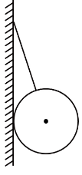
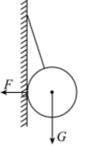
答案如图

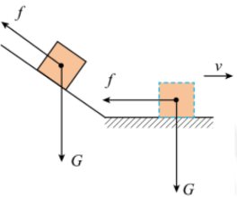
22. 一个木块从斜面上滑下，并在水平面上继续滑动。请分别画出如图木块在斜面和水平面时所受重力和摩擦力的示意图。
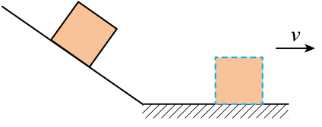
答案如图

三、填空题
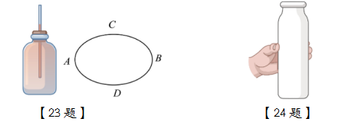
23. 如图，将椭圆形后玻璃瓶装满水，把细玻璃管通过带孔的橡皮塞插入瓶中，沿着AB方向用力捏后玻璃瓶，观察细管中水面高度下降，沿着CD方向用力捏厚玻璃瓶，观察细管中水面高度上升，这个装置还可以制成一个较准确的测量仪器温度计。

24. 李硕同学用6N的力握住重为2N的水杯静止不动，此时水杯所受的摩擦力为2 N；若他将手的握力增大到8N，手与水杯之间的摩擦力的大小将不变（选填“变大”、“变小”或“不变”）
25. 月球对它表面附近的物体也会产生引力，即月球对表面物体产生的重力，这个引力大约是地球对地面附近同一物体引力的1/6。一个连同随身装备共90kg的宇航员，在月球上的质量为90kg，受到月球给他的重力约为150N。（g=10N/kg）

四、实验题
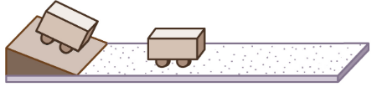
26. 如图所示是“探究阻力对物体运动的影响”的实验装置。

（1）实验时，将棉布铺在水平木板（填“斜面”“水平木板”或“斜面和水平木板”）上，让小车从斜面顶端由静止滑下，观察小车滑行的距离；去掉棉布，再次让小车从斜面顶端由静止滑下，观察小车滑行的距离。
（2）由实验可以看出，运动的小车所受的阻力减小，向前滑行的距离增大（选填“增大”、“减小”或“不变”）。推理可知：如果小车运动时不受阻力，它将保持匀速直线运动（选填“保持静止”、“保持匀速直线运动”或“保持静止或匀速直线运动”）。
27. 冰冰同学用如图所示的装置“探究二力平衡的条件”：
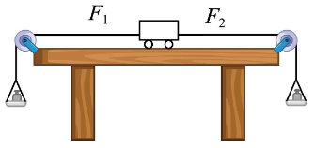

（1）实验时，为了避免摩擦力对实验的影响，要把小车放在光滑（选填“光滑”或“粗糙”）的桌面上，为了避免小车重力对实验的影响，要把小车放到水平桌面上。实验中向挂在小车两端的托盘里加砝码，观察小车在什么条件下运动状态会发生改变（选填“保持不变”或“发生改变”）；
（2）当两托盘里砝码的质量相等时，小车处于静止状态；（不考虑装置之间的摩擦）
（3）为了探究不在同一直线上的两个力是否能平衡，冰冰同学将小车在水平桌面上扭转一个角度，松手后小车不能（选填“能”或“不能”）平衡。
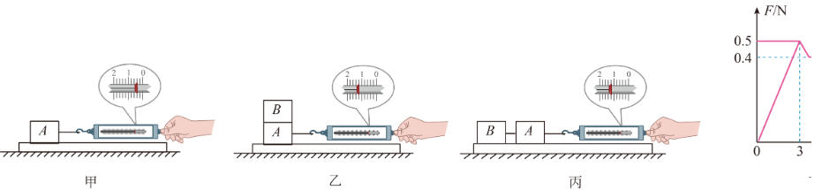
28. 某同学利用如图所示装置探究“研究影响滑动摩擦力大小的因素”实验。他利用细线、长木板、两个完全相同的木块A、B和一个弹簧测力计，在水平台上进行实验。

（1）实验中用弹簧测力计水平拉动木块，使它沿长木板做匀速直线运动，根据二力平衡知识，可知弹簧测力计对木块的拉力与木块受到的滑动摩擦力大小相等。当停止拉动木块后，木块由于惯性会继续运动；
（2）比较甲和乙两图，得出的结论是：当接触面的粗糙程度相同时，压力越大，滑动摩擦力越大；
（3）比较乙、丙两图，得出的结论是：滑动摩擦力大小与接触面积大小无关；
（4）在利用甲图装置进行实验时，拉动木块由静止到匀速直线运动过程中，弹簧测力计对木块的拉力F随时间t的变化图象如图丁所示。木块处于静止状态，后木块开始运动，分析图象可知，当木块所受拉力为时，木块处于静止或匀速直线运动状态。

五、计算题
29. 随着人们健康意识和环保意识的不断增强，骑山地自行车已经成为一种时尚。小军骑山地自行车出行，1h行驶了36km。如图所示，他的山地自行车的相关数据见表。（g取10N/kg）
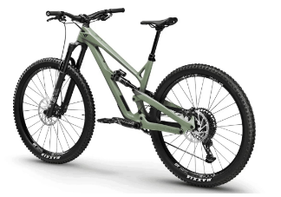

车架材料 | 碳纤维
车架体积/cm3 | 2500
车架质量/kg | 4
整车质量/kg | 10
单轮接触地面面积/cm2 | 4
（1）小军骑山地自行车的平均速度；
36km/h
（2）求碳纤维车架的密度；
1.6×10³kg/m³
（3）求这辆山地自行车所受的重力；
100N
（4）质量是50kg的小军骑着这辆自行车在水平路面上行驶时受到的摩擦力大约是总重的0.05，求此时自行车受到的摩擦力是多少？
30N
2024-2025学年八年级下学期开学摸底考试卷
【物理】
一、单选题
1. 下列关于力的说法中错误的是（ A ）
A．只有相互接触的物体才有力的作用
B．只有一个物体时，不会有力
C．受力物体同时也是施力物体
D．力的单位是牛顿，符号是N
2. 下列关于力的作用效果，不同于其它三个的是（ B ）

A．小铁球的运动轨迹发生改变 B．弓被运动员用力拉开
C．被钢尺击打的棋子飞出 D．橡皮绕手做圆周运动
3. 如图所示，人坐在小船上，在用力向前推另一艘小船时，人和自己坐的小船却向后移动。由上述现象，不能得出的结论是（ C ）
A．力是物体对物体作用
B．物体间力的作用是相互的
C．力的作用效果与力的作用点有关
D．施力物体同时又是受力物体
4. 关于弹力，下列说法错误的是（ D ）
A．相互接触的物体间不一定产生弹力
B．压力、支持力、拉力都属于弹力
C．弹力是指发生弹性形变的物体，由于要恢复原状，对接触它的物体产生的力
D．弹力仅仅是指弹簧形变时对其他物体的作用
5. 茶杯静止在水平桌面上，关于茶杯对桌子的压力，下列说法不正确的是（ A ）
A．是由桌面形变产生的 B．是由茶杯形变产生的
C．与桌子对茶杯的支持力是相互作用力
D．大小等于桌子对茶杯的支持力
6. 甲、乙、丙三位同学用同一个拉力器比试臂力，结果每个人都能把手臂撑直，则下列说法中正确的是（ C ）
A．甲的体重大，所用拉力大 B．乙的手臂粗，所用拉力大
C．丙的手臂长，所用拉力大 D．甲乙丙所用拉力一样大
7. 图是描述地球上不同位置的人释放手中石块的四个示意图，图中虚线表示石块下落的路径，则对石块下落路径的描述最接近实际的示意图是（ B ）

A． B． C． D．

8. 关于重心，下列说法正确的是（ A ）
A．物体的重心不一定在物体上
B．空心的足球没有重心
C．重心是物体上最重的一点
D．将质地均匀的木球的中心挖去后，木球的重心就消失了
9. 如图所示的图象中，能表示物体所受重力与质量的关系的是（ A ）

A． B． C． D．

10. 关于牛顿第一定律的理解，下列说法正确的是（ D ）
A．力是维持物体运动状态的原因
B．牛顿第一定律是通过凭空想象出来的
C．不受力的物体，只能保持静止状态
D．如果物体不受到力的作用原来运动的物体将保持原有的速度一直做匀速直线运动
11. 下列现象中利用惯性的是（ D ）
A．汽车上的安全带和安全气囊
B．高速公路上行车要保持一定距离
C．公交车转弯时，驾驶员提醒：车辆转弯，请抓好扶手
D．跳远运动员快速助跑后，飞身一跃，以提高成绩
12. 惯性是物体的一种性质，下列说法正确的是（ D ）
A．物体运动状态改变时才有惯性
B．物体速度越大惯性也越大
C．静止或匀速运动的物体没有惯性
D．物体受力或不受力时都具有惯性
13. 如图所示中，F1和F2是物体所受的方向相反的两个力，下列情况下两个力能平衡的是（ B ）
A． B．
C． D．

14. 下列运动的物体中，受力平衡的是（ B ）
A．正在进站的火车
B．放在不太光滑的滑梯上的木块匀速直线下滑
C．人造地球卫星绕地球匀速转动
D．熟透的苹果从树上落下
15. 如图所示，用力击打一摞棋子中间的一个，该棋子飞出而上面的棋子落下，以下说法正确的是（ D ）
A．击打前，最下面的棋子所受的重力和支持力是一对平衡力
B．击打后，上面的棋子具有惯性，而被击飞的棋子没有惯性
C．击打时，尺子对棋子的作用力大于棋子对尺子的作用力
D．棋子被击飞，说明力可以改变物体的运动状态
16. 下列关于弹力和摩擦力的说法中，正确的是（ C ）
A．静止的物体一定不受摩擦力
B．摩擦力的方向总是与物体的运动方向相反
C．相互有摩擦力的物体之间一定有弹力
D．相互接触的物体之间必有弹力
17. 下列实例中增大摩擦的方法与其他三个不同的是（ D ）
A．举重运动员手涂防滑粉 B．足球守门员戴防滑手套
C．长跑运动员的鞋底有花纹 D．自行车运动员捏闸刹车
18. 生活中经常可见如图所示的甲、乙两类电梯，箱子在甲电梯上匀速上行，在乙电梯上匀速下行，并均与电梯保持相对静止，对箱子的受力分析正确的是（ C ）

A．在甲电梯上箱子受到的摩擦力等于箱子的重力
B．在乙电梯上箱子受到的重力与电梯对箱子的支持力是一对平衡力
C．在乙电梯上箱子下行时受到的摩擦力沿电梯向上
D．箱子在如图所示的两个过程中都受到摩擦力的作用
19. 在实验时，小明将一个正常的铁质外壳测力计的挂钩挂在铁架台上，静止时有如图所示的示数接着，他把这个测力计像图乙那样，上下各挂一个50g的钩码，并挂到甲测力计下，则甲乙两测力计的示数分别是（ D ）
A．1.0N和1.5N
B．1.0N和1.0N
C．2.0N和1.0N
D．2.0N和1.5N
20. 如图甲所示是“探究影响滑动摩擦力大小的因素”的实验装置。小明在实验中用到了一个弹簧测力计、一个长方体木块、一个砝码、两个材料相同但表面粗糙程度不同的长木板。小明做第2次实验时控制不好力度，木块的速度随时间变化的图象如图乙所示，说法正确的是（ B ）

A．实验中只要拉动木块做匀速直线运动，滑动摩擦力大小就等于拉力大小
B．第2次实验中，砝码在第末受到的摩擦力方向与木块运动方向相同
C．第2次实验和第3次实验中的长木板表面粗糙程度相同
D．第2次实验中木块受到的滑动摩擦力在第1S末比第7S末要小

二、作图题
21. 如图所示，请画出所受的重力G和球对墙面的压力F的示意图。
答案如图

22. 一个木块从斜面上滑下，并在水平面上继续滑动。请分别画出如图木块在斜面和水平面时所受重力和摩擦力的示意图。
答案如图

三、填空题
23. 如图，将椭圆形后玻璃瓶装满水，把细玻璃管通过带孔的橡皮塞插入瓶中，沿着AB方向用力捏后玻璃瓶，观察细管中水面高度下降，沿着CD方向用力捏厚玻璃瓶，观察细管中水面高度上升，这个装置还可以制成一个较准确的测量仪器温度计。

24. 李硕同学用6N的力握住重为2N的水杯静止不动，此时水杯所受的摩擦力为2 N；若他将手的握力增大到8N，手与水杯之间的摩擦力的大小将不变（选填“变大”、“变小”或“不变”）
25. 月球对它表面附近的物体也会产生引力，即月球对表面物体产生的重力，这个引力大约是地球对地面附近同一物体引力的1/6。一个连同随身装备共90kg的宇航员，在月球上的质量为90kg，受到月球给他的重力约为150N。（g=10N/kg）

四、实验题
26. 如图所示是“探究阻力对物体运动的影响”的实验装置。

（1）实验时，将棉布铺在水平木板（填“斜面”“水平木板”或“斜面和水平木板”）上，让小车从斜面顶端由静止滑下，观察小车滑行的距离；去掉棉布，再次让小车从斜面顶端由静止滑下，观察小车滑行的距离。
（2）由实验可以看出，运动的小车所受的阻力减小，向前滑行的距离增大（选填“增大”、“减小”或“不变”）。推理可知：如果小车运动时不受阻力，它将保持匀速直线运动（选填“保持静止”、“保持匀速直线运动”或“保持静止或匀速直线运动”）。
27. 冰冰同学用如图所示的装置“探究二力平衡的条件”：

（1）实验时，为了避免摩擦力对实验的影响，要把小车放在光滑（选填“光滑”或“粗糙”）的桌面上，为了避免小车重力对实验的影响，要把小车放到水平桌面上。实验中向挂在小车两端的托盘里加砝码，观察小车在什么条件下运动状态会发生改变（选填“保持不变”或“发生改变”）；
（2）当两托盘里砝码的质量相等时，小车处于静止状态；（不考虑装置之间的摩擦）
（3）为了探究不在同一直线上的两个力是否能平衡，冰冰同学将小车在水平桌面上扭转一个角度，松手后小车不能（选填“能”或“不能”）平衡。
28. 某同学利用如图所示装置探究“研究影响滑动摩擦力大小的因素”实验。他利用细线、长木板、两个完全相同的木块A、B和一个弹簧测力计，在水平台上进行实验。

（1）实验中用弹簧测力计水平拉动木块，使它沿长木板做匀速直线运动，根据二力平衡知识，可知弹簧测力计对木块的拉力与木块受到的滑动摩擦力大小相等。当停止拉动木块后，木块由于惯性会继续运动；
（2）比较甲和乙两图，得出的结论是：当接触面的粗糙程度相同时，压力越大，滑动摩擦力越大；
（3）比较乙、丙两图，得出的结论是：滑动摩擦力大小与接触面积大小无关；
（4）在利用甲图装置进行实验时，拉动木块由静止到匀速直线运动过程中，弹簧测力计对木块的拉力F随时间t的变化图象如图丁所示。木块处于静止状态，后木块开始运动，分析图象可知，当木块所受拉力为时，木块处于静止或匀速直线运动状态。

五、计算题
29. 随着人们健康意识和环保意识的不断增强，骑山地自行车已经成为一种时尚。小军骑山地自行车出行，1h行驶了36km。如图所示，他的山地自行车的相关数据见表。（g取10N/kg）

车架材料 | 碳纤维
车架体积/cm3 | 2500
车架质量/kg | 4
整车质量/kg | 10
单轮接触地面面积/cm2 | 4
（1）小军骑山地自行车的平均速度；
36km/h
（2）求碳纤维车架的密度；
1.6×10³kg/m³
（3）求这辆山地自行车所受的重力；
100N
（4）质量是50kg的小军骑着这辆自行车在水平路面上行驶时受到的摩擦力大约是总重的0.05，求此时自行车受到的摩擦力是多少？
30N

